GEZ | KARTA ADRESOWA GMINNEJ EWIDENCJI ZABYTKÓW |  | 3. Miejscowość  TRZEBIEŃCZYCE
- Nazwa  Figura Najświętszej Marii Panny |  | - Czas powstania  pocz. XX w./1951 r. | 3. Miejscowość  TRZEBIEŃCZYCE
8. Fotografia z opisem wskazującym orientację albo mapa z zaznaczonym stanowiskiem archeologicznym  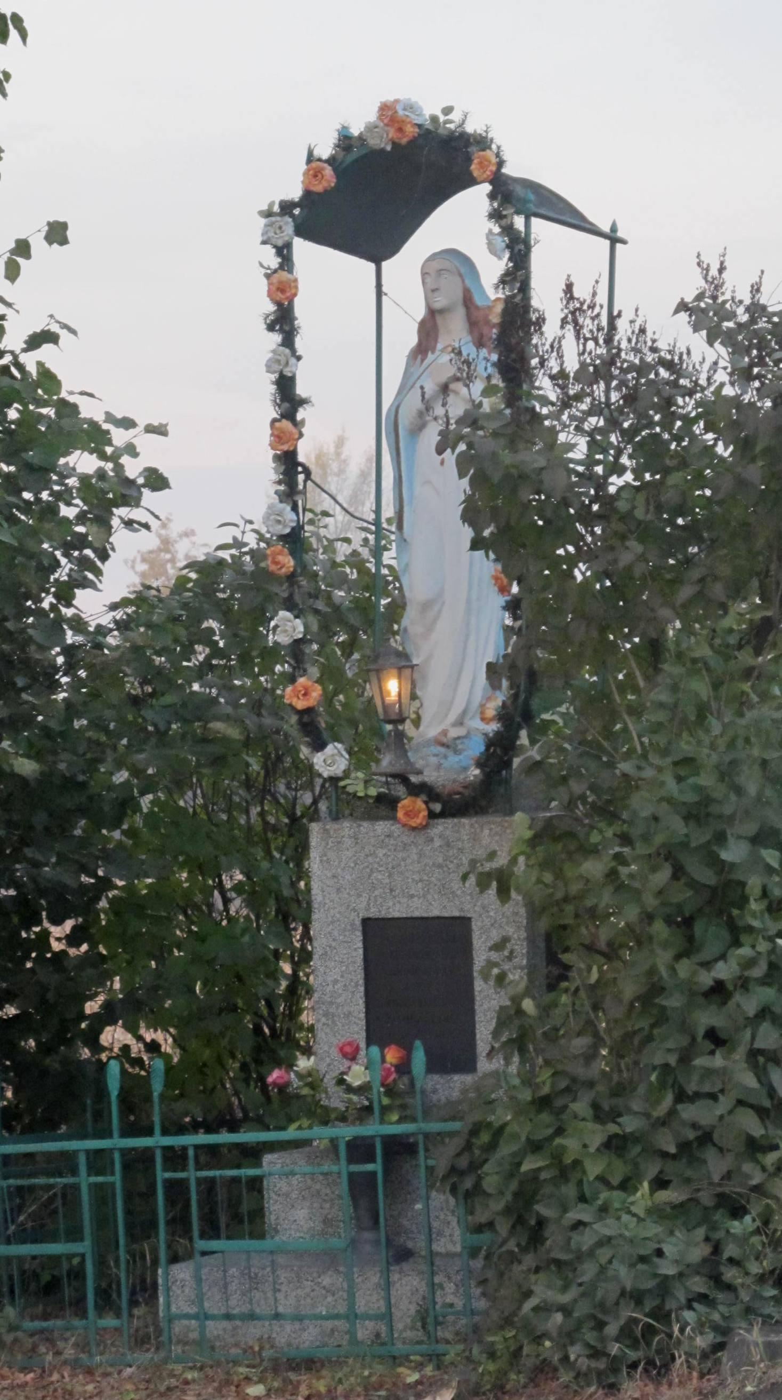  Trzebieńczyce, dz. nr 158/6 (?) |  |  | 4. Adres  32-640 Trzebieńczyce  dz. nr 158/6 (?)
5. Przynależność administracyjna

Województwo MAŁOPOLSKIE

Powiat OŚWIĘCIMSKI

Gmina ZATOR

 |  |  | 6. Formy ochrony
7. Opracowanie karty (autor, data i podpis)

Andrzej Siwek, 4.11..2011.

